Skiss av programmet
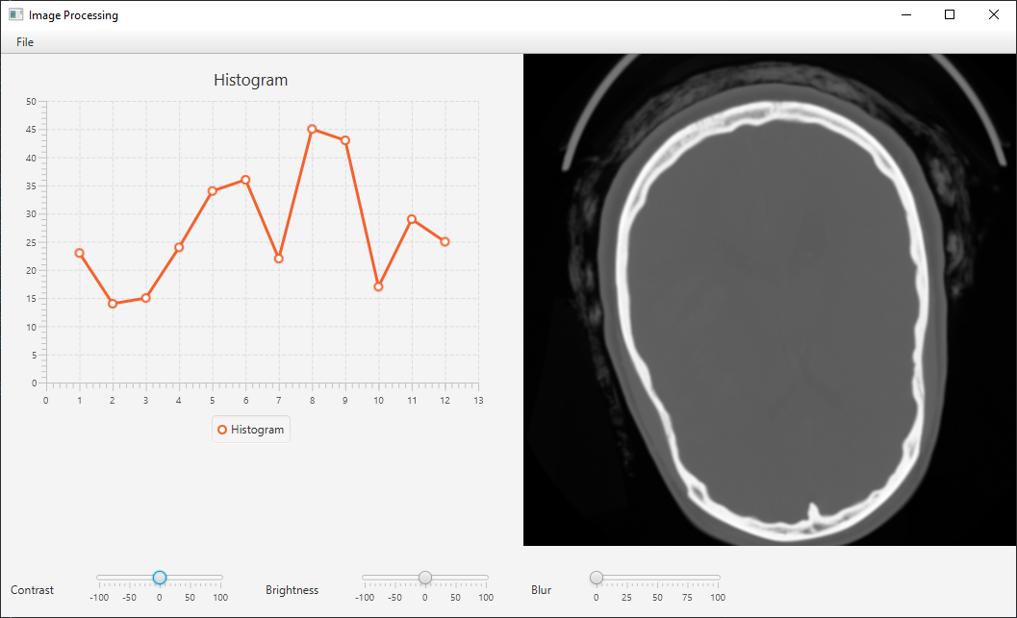

Use cases/scenarios
Programmet ska fylla funktionen där en användare ska kunna redigera bilder med hjälp av olika verktyg. Verktyg för att ändra t.ex. gråskala, kontrast och mättnad. Användaren är den enda aktören i systemet och har möjlighet att ladda upp valfri bild och redigera med givna bildredigeringsverktyg.
Användaren vill ladda upp bild till programmet
Användaren väljer File > Open file i övre menyraden.
Systemet svarar med ett fönster för val av filsökväg.
Användaren väljer filsökväg och bekräftar valet med Open
Systemet öppnar bilden och visar den preliminärt i bildvyn.
Användaren spara den redigerade bilden som en ny bild
Användaren väljer File > Save as i övre menyraden.
Systemet svarar med ett fönster för val av filsökväg.
Användaren väljer filsökväg och filnamn och bekräftar valet med Save
Systemet öppnar bilden och visar den preliminärt i bildvyn.

Användaren vill ändra kontrasten på sin bild
Användaren interagerar med slidern och väljer kontrast
Systemet uppdaterar bilden.

Användaren vill ändra blur på sin bild
Användaren interagerar med slidern och väljer blur
Systemet uppdaterar bilden.

Use case för window & level...

Sekvensdiagram & Klassdiagram
https://app.diagrams.net/#G1zWtsfoCrXn_FhcMYrvdZ-HOhST6wVamn

